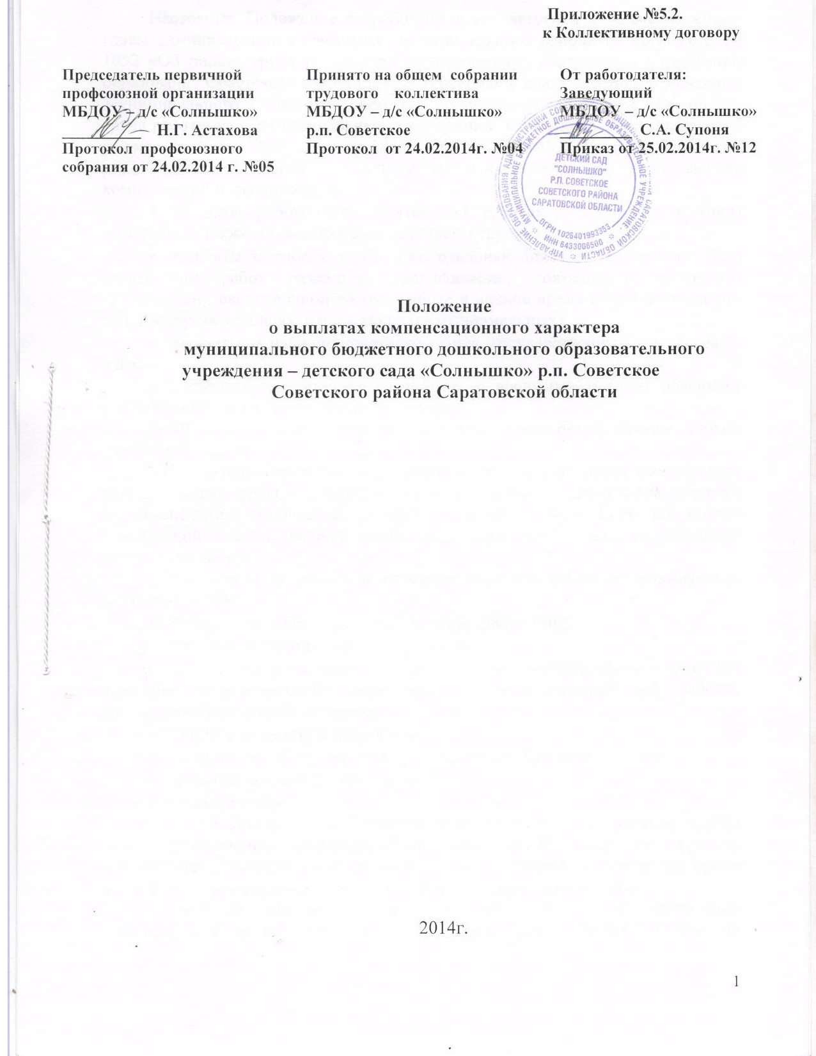

Выплаты компенсационного характера

Настоящее Положение разработано в соответствии с Постановлением главы администрации Советского муниципального района от 06.11.2012 № 1052 «Об оплате труда работников муниципальных бюджетных учреждений образования Советского муниципального района» и в соответствии с решением Муниципального Собрания Советского муниципального района «Об оплате труда работников муниципальных учреждений Советского муниципального района» от 26.11. 2008 года № 583 работникам МБДОУ- д/с «Солнышко» р.п. Советское могут быть установлены следующие виды выплат компенсационного характера:
- выплаты работникам, занятым на работах с вредными и (или) опасными, а также иными особыми условиями труда;
- выплаты за работу в условиях, отклоняющихся от нормальных (при выполнении работ различной квалификации, совмещении профессий (должностей), сверхурочной работе, работе в ночное время и при выполнении работ в других условиях, отклоняющихся от нормальных).
- выплаты за наличие почетного звания, государственных и отраслевых наград.
3.1. Работникам, занятым на работах с вредными и (или) опасными условиями труда устанавливаются в размере:
от 10 до 12 процентов должностного оклада (оклада, ставки заработной платы).
Работодатель в соответствии с законодательством проводит аттестацию рабочих мест с целью разработки и реализации программы действий по обеспечению безопасных условий и охраны труда. Если по итогам аттестации рабочее место признается безопасным, то указанная доплата снимается.
3.2. Выплаты за работу в условиях, отклоняющихся от нормальных, включают в себя:
- доплату за совмещение профессий (должностей);
- доплату за расширение зон обслуживания;
- доплату за увеличение объема работы или исполнение обязанностей временно отсутствующего работника без освобождения от работы, определенной трудовым договором;
- доплату за работу в ночное время;
- доплату за работу в выходные и нерабочие праздничные дни;
- доплаты за сверхурочные работы;
- иные доплаты.
3.3. Доплата за совмещение профессий (должностей) устанавливается работнику при совмещении им профессий (должностей). Размер доплаты и срок, на который она устанавливается, определяется по соглашению сторон трудового договора с учетом содержания и (или) объема дополнительной работы.
3.4. Доплата за расширение зон обслуживания устанавливается работнику при расширении зон обслуживания. Размер доплаты и срок, на который она устанавливается, определяется по соглашению сторон трудового договора с учетом содержания и (или) объема дополнительной работы.
3.5. Доплата за увеличение объема работы или исполнение обязанностей временно отсутствующего работника без освобождения от работы, определенной трудовым договором, устанавливается работнику в случае увеличения установленного ему объема работы или возложения на него обязанностей временно отсутствующего работника.
Размер доплаты:
- от 5 до 50 процентов от должностного оклада (оклада, ставки заработной платы) и срок, на который она устанавливается, определяется по соглашению сторон трудового договора с учетом содержания и (или) объема дополнительной работы.
3.6. Доплата за работу в ночное время производится работнику за каждый час работы в ночное время. Ночным считается время с 10 часов вечера до 6 часов утра.
Расчет части оклада (должностного оклада) за час работы определяется путем деления должностного оклада работника на среднемесячное количество рабочих часов в соответствующем календарном году.
Доплата за работу в ночное время устанавливается в размере 35 процентов часового должностного оклада (оклада) за каждый час работы в ночное время.
3.7. Доплата за работу в выходные и нерабочие праздничные дни производится работникам, привлекавшимся к работе в выходные и нерабочие праздничные дни.
Размер доплаты составляет не менее одинарной части должностного оклада (оклада) сверх должностного оклада (оклада) за каждый час работы, если работа в выходной или нерабочий праздничный день производилась в пределах месячной нормы рабочего времени и в размере не менее двойной части должностного оклада (оклада) сверх должностного оклада (оклада) за каждый час работы, если работа производилась сверх месячной нормы рабочего времени.

3.8.Выплаты за наличие почетного звания, государственных и отраслевых наград, устанавливаемые на постоянной основе включают в себя:
- надбавку педагогическим работникам за наличие почетного звания, государственных и отраслевых наград, устанавливаемую в соответствии с решением Муниципального собрания Советского муниципального района от 26.11.2008г №583 «Об оплате труда работников муниципальных учреждений Советского муниципального района»;
- надбавку педагогическим работникам, не имеющим стажа педагогической работы, на период первых трех лет работы после окончания
учреждений высшего или с профессионального образования, устанавливаемую в соответствии с Законом Саратовской области «Об образовании».

